**SCREEN FLOW - TÀI LIỆU THIẾT KẾ CƠ SỞ DỮ LIỆU**

Nhóm 05 - Thành viên nhóm:

1. Trần Quốc Đảm (Facilitacator)

2. Nguyễn Danh Minh Toàn (Reporter)

3. Lê Tấn Phong (Timekeeper)

4. Vương Ngọc Huệ (Note tasker)

*Tên ứng dụng:* **CHƯƠNG TRÌNH QUẢN LÝ BÁN VÉ TẠI GA ĐTHP**

Thời gian thực hiện: Từ 16/8/2024 đến 21/10/2024 (10 tuần)

**Nội dung**

1. Screen Flow: Phân luồng màn hình của ứng dụng 2

2. Cơ sở dữ liệu: 2

2.1. Cơ sở dữ liệu quan hệ: 2

2.1.1 Sơ đồ thực thể và mối kết hợp: 2

2.1.2 sơ đồ trên HQT CSDL: 3

2.2. Các ràng buộc toàn vẹn trong CSDL: 3

2.2.1. Bảng Ga: 3

2.2.2. Bảng ChuyenTau: 4

2.2.3. Bảng Toa: 4

2.2.4. Bảng Ghe: 4

2.2.5. Ve 5

2.2.6. LoaiVe 6

2.2.7. HoaDon 6

2.2.8 ChiTietHoaDon 7

2.2.9. KhachHang 7

2.2.10 TaiKhoan 8

2.2.11. NhanVien 8

2.2.12. Ca 9

3. Một số màn hình thiết kế: 10

3.1. Màn hình Trang chủ: 10

3.2. Màn hình đăng nhập 11

3.3. Màn hình Tra cứu giá vé 12

3.4. Màn hình Thống kê doanh thu theo ca 13

# 1. Screen Flow: Phân luồng màn hình của ứng dụng

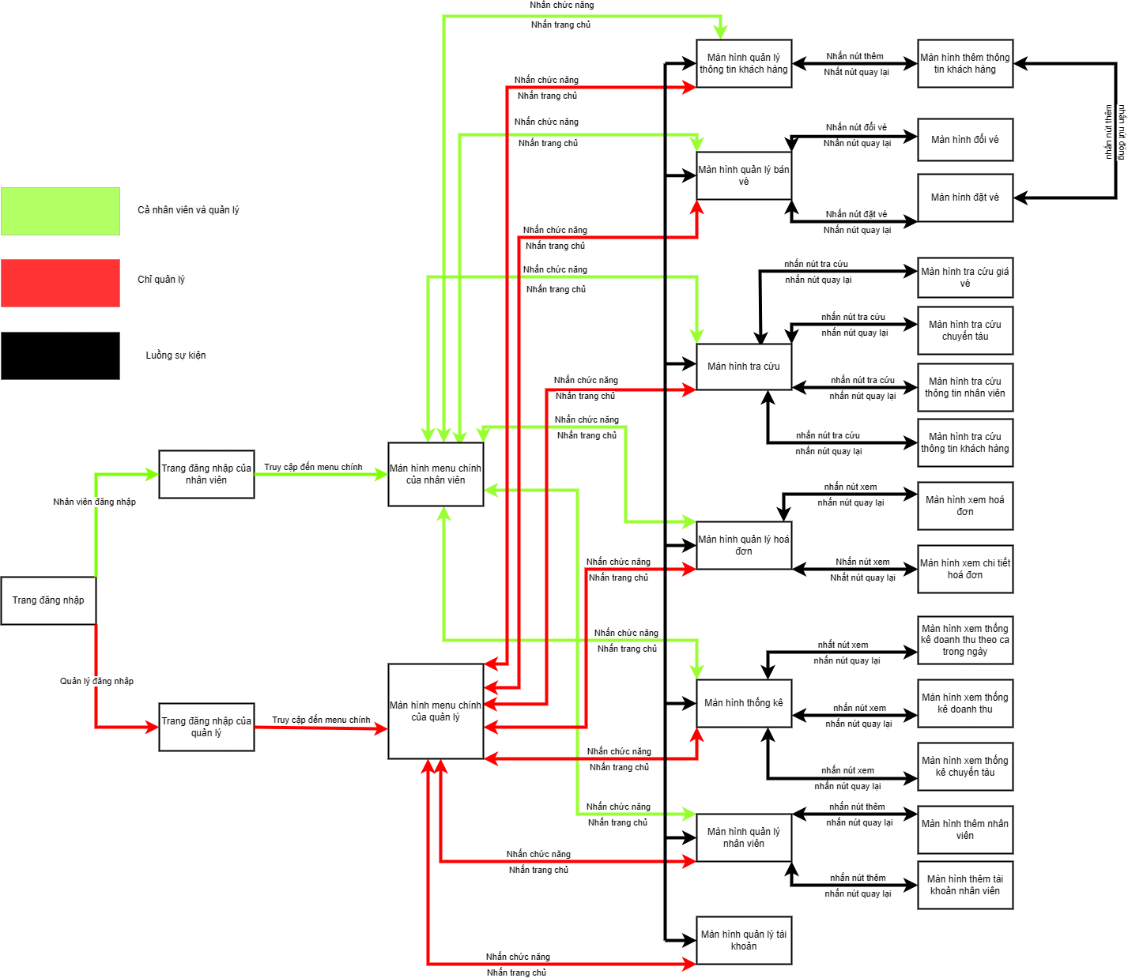

*Hình 1: sơ đồ luồng màn hình*

# 2. Cơ sở dữ liệu:

## 2.1. Cơ sở dữ liệu quan hệ:

### 2.1.1 Sơ đồ thực thể và mối kết hợp:

*Hình 2: Sơ đồ EER*

### 2.1.2 sơ đồ trên HQT CSDL:

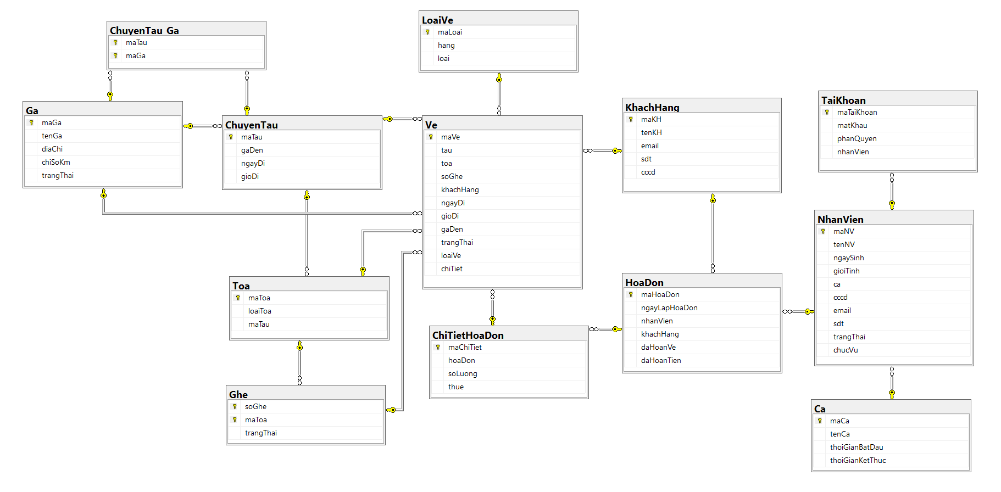*Hình 3: Sơ đồ CSDL*

## 2.2. Các ràng buộc toàn vẹn trong CSDL:

### 2.2.1. Bảng Ga:

|  |  |  |  |  |  |
| --- | --- | --- | --- | --- | --- |
| **STT** | **Thuộc tính** | **Kiểu dữ liệu** | **Ràng buộc** | **Ghi chú** | **Tham chiếu** |
| 1 | maGa | VARCHAR(50) | PK | NOT NULL |  |
| 2 | tenGa | VARCHAR(100) |  | NOT NULL |  |
| 3 | diaChi | VARCHAR(200) |  | NOT NULL |  |
| 4 | chiSoKm | INT |  | NOT NULL |  |
| 5 | trangThai | BIT |  | NOT NULL |  |
| 6 | chuyenTau | VARCHAR(50) | FK |  | ChuyenTau |

### 2.2.2. Bảng ChuyenTau:

|  |  |  |  |  |  |
| --- | --- | --- | --- | --- | --- |
| **STT** | **Thuộc tính** | **Kiểu dữ liệu** | **Ràng buộc** | **Ghi chú** | **Tham chiếu** |
| 1 | maTau | VARCHAR(50) | PK | NOT NULL |  |
| 2 | gaDen | VARCHAR(50) | FK | NOT NULL | Ga |
| 3 | ngayDi | DATE |  | NOT NULL |  |
| 4 | tramDung | VARCHAR(100) | FK |  | Ga |
| 5 | gioDi | TIME(7) |  | NOT NULL |  |

### 2.2.3. Bảng Toa:

|  |  |  |  |  |  |
| --- | --- | --- | --- | --- | --- |
| **STT** | **Thuộc tính** | **Kiểu dữ liệu** | **Ràng buộc** | **Ghi chú** | **Tham chiếu** |
| 1 | maToa | VARCHAR(50) | PK | NOT NULL |  |
| 2 | loaiToa | VARCHAR(100) |  | NOT NULL |  |
| 3 | soLuongGhe | INT |  | NOT NULL |  |
| 4 | chuyenTau | VARCHAR(50) | FK | NOT NULL | ChuyenTau |

### 2.2.4. Bảng Ghe:

|  |  |  |  |  |  |
| --- | --- | --- | --- | --- | --- |
| **STT** | **Thuộc tính** | **Kiểu dữ liệu** | **Ràng buộc** | **Ghi chú** | **Tham chiếu** |
| 1 | soGhe | INT | PK | NOT NULL |  |
| 2 | maToa | VARCHAR(50) | PK | NOT NULL |  |
| 3 | trangThai | BIT |  | NOT NULL |  |
| 4 | toa | VARCHAR(50) | FK | NOT NULL | Toa |

### 2.2.5. Ve

|  |  |  |  |  |  |
| --- | --- | --- | --- | --- | --- |
| **STT** | **Thuộc tính** | **Kiểu dữ liệu** | **Ràng buộc** | **Ghi chú** | **Tham Chiếu** |
| 1 | maVe | VARCHAR(50) | PK | NOT NULL |  |
| 2 | maTau | VARCHAR(50) | FK | NOT NULL | ChuyenTau |
| 3 | maToa | VARCHAR(50) | FK | NOT NULL | Toa |
| 4 | soGhe | INT | FK | NOT NULL | Ghe |
| 5 | khachHang | VARCHAR(50) | FK | NOT NULL | KhachHang |
| 6 | ngayDi | DATE |  | NOT NULL |  |
| 7 | gioDi | TIME(7) |  | NOT NULL |  |
| 8 | gaDen | VARCHAR(50) | FK | NOT NULL | Ga |
| 9 | trangThai | BIT |  | NOT NULL |  |
| 10 | loaiVe | VARCHAR(50) | FK | NOT NULL | LoaiVe |

### 2.2.6. LoaiVe

|  |  |  |  |  |  |
| --- | --- | --- | --- | --- | --- |
| **STT** | **Thuộc tính** | **Kiểu dữ liệu** | **Ràng buộc** | **Ghi chú** | **Tham Chiếu** |
| 1 | maLoai | VARCHAR(50) | PK | NOT NULL |  |
| 2 | hang | VARCHAR(100) |  |  |  |
| 3 | loai | VARCHAR(100) |  |  |  |

### 2.2.7. HoaDon

|  |  |  |  |  |  |
| --- | --- | --- | --- | --- | --- |
| **STT** | **Thuộc tính** | **Kiểu dữ liệu** | **Ràng buộc** | **Ghi chú** | **Tham Chiếu** |
| 1 | maHoaDon | VARCHAR(50) | PK | NOT NULL |  |
| 2 | ngayLapHoaDon | DATE |  | NOT NULL |  |
| 3 | khachHang | VARCHAR(50) | FK | NOT NULL | KhachHang |
| 4 | nhanVien | VARCHAR(50) | FK | NOT NULL | NhanVien |
| 5 | daHoanVe | BIT |  | NOT NULL |  |
| 6 | daHoanTien | BIT |  | NOT NULL |  |

### 2.2.8 ChiTietHoaDon

|  |  |  |  |  |  |
| --- | --- | --- | --- | --- | --- |
| **STT** | **Thuộc tính** | **Kiểu dữ liệu** | **Ràng buộc** | **Ghi chú** | **Tham Chiếu** |
| 1 | maChiTiet | VARCHAR(50) | PK | NOT NULL |  |
| 2 | hoaDon | VARCHAR(50) | FK | NOT NULL | HoaDon |
| 3 | soLuong | INT |  | NOT NULL |  |
| 4 | thue | FLOAT |  |  |  |

### 2.2.9. KhachHang

|  |  |  |  |  |  |
| --- | --- | --- | --- | --- | --- |
| **STT** | **Thuộc tính** | **Kiểu dữ liệu** | **Ràng buộc** | **Ghi chú** | **Tham Chiếu** |
| 1 | maKH | VARCHAR(50) | PK | NOT NULL |  |
| 2 | tenKH | VARCHAR(100) |  | NOT NULL |  |
| 3 | email | VARCHAR(100) |  |  |  |
| 4 | sdt | VARCHAR(15) |  | NOT NULL |  |
| 5 | cccd | VARCHAR(12) |  |  |  |

### 2.2.10 TaiKhoan

|  |  |  |  |  |  |
| --- | --- | --- | --- | --- | --- |
| **STT** | **Thuộc tính** | **Kiểu dữ liệu** | **Ràng buộc** | **Ghi chú** | **Tham chiếu** |
| 1 | maTaiKhoan | VARCHAR(50) | PK | NOT NULL |  |
| 2 | matKhau | VARCHAR(100) |  | NOT NULL |  |
| 3 | phanQuyen | INT |  | NOT NULL |  |
| 4 | maNV | VARCHAR(50) | FK |  | NhanVien |

### 2.2.11. NhanVien

|  |  |  |  |  |  |
| --- | --- | --- | --- | --- | --- |
| **STT** | **Thuộc tính** | **Kiểu dữ liệu** | **Ràng buộc** | **Ghi chú** | **Tham chiếu** |
| 1 | maNV | VARCHAR(50) | PK | NOT NULL |  |
| 2 | tenNV | VARCHAR(100) |  | NOT NULL |  |
| 3 | gioiTinh | BIT |  | NOT NULL |  |
| 4 | ngaySinh | DATE |  |  |  |
| 5 | cccd | VARCHAR(12) |  | NOT NULL |  |
| 6 | chucVu | VARCHAR(100) |  | NOT NULL |  |
| 7 | soDienThoai | VARCHAR(15) |  | NOT NULL |  |
| 8 | trangThai | BIT |  | NOT NULL |  |
| 9 | ca | VARCHAR(50) | FK | NOT NULL | Ca |
| 10 | email | VARCHAR(100) |  |  |  |

### 2.2.12. Ca

|  |  |  |  |  |  |
| --- | --- | --- | --- | --- | --- |
| **STT** | **Thuộc tính** | **Kiểu dữ liệu** | **Ràng buộc** | **Ghi chú** | **Tham chiếu** |
| 1 | maCa | VARCHAR(50) | PK | NOT NULL |  |
| 2 | tenCa | VARCHAR(50) |  | NOT NULL |  |
| 3 | thoiGianBatDau | TIME(7) |  | NOT NULL |  |
| 4 | thoiGianKetThuc | TIME(7) |  | NOT NULL |  |

# 3. Một số màn hình thiết kế:

* 1. **Màn hình Trang chủ:**

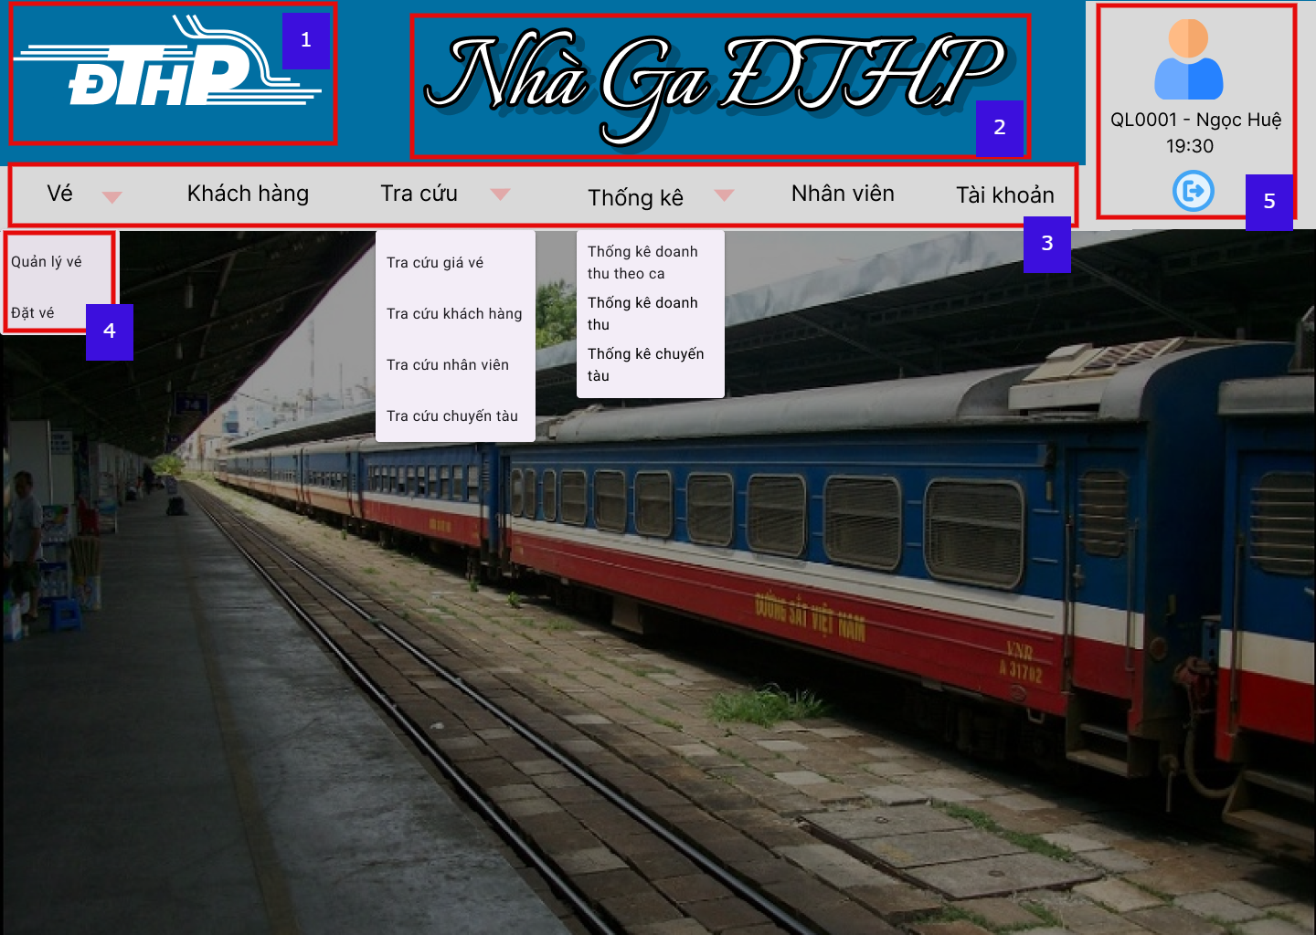

*Hình 4: Màn hình Trang chủ*

**Chức năng của màn hình chính:** Là nơi chứa đầy đủ các chức năng của ứng dụng.

**Mô tả:**

1. Là logo của ứng dụng.
2. Là tên của nhà ga.
3. Là danh sách menu, các menu này là các chức năng chính của ứng dụng, khi ấn vào các menu sẽ dẫn đến các màn hình làm việc tương ứng
4. Là các menu item tương ứng với từng menu, dựa vào chức năng của menu mà phân nhỏ thành các menu item, khi ấn vào các menu item sẽ dẫn đến các màn hình làm việc tương ứng.
5. Là nơi hiển thị thông tin nhân viên. Có nút đăng xuất, dùng để đăng xuất tài khoản
   1. **Màn hình đăng nhập**

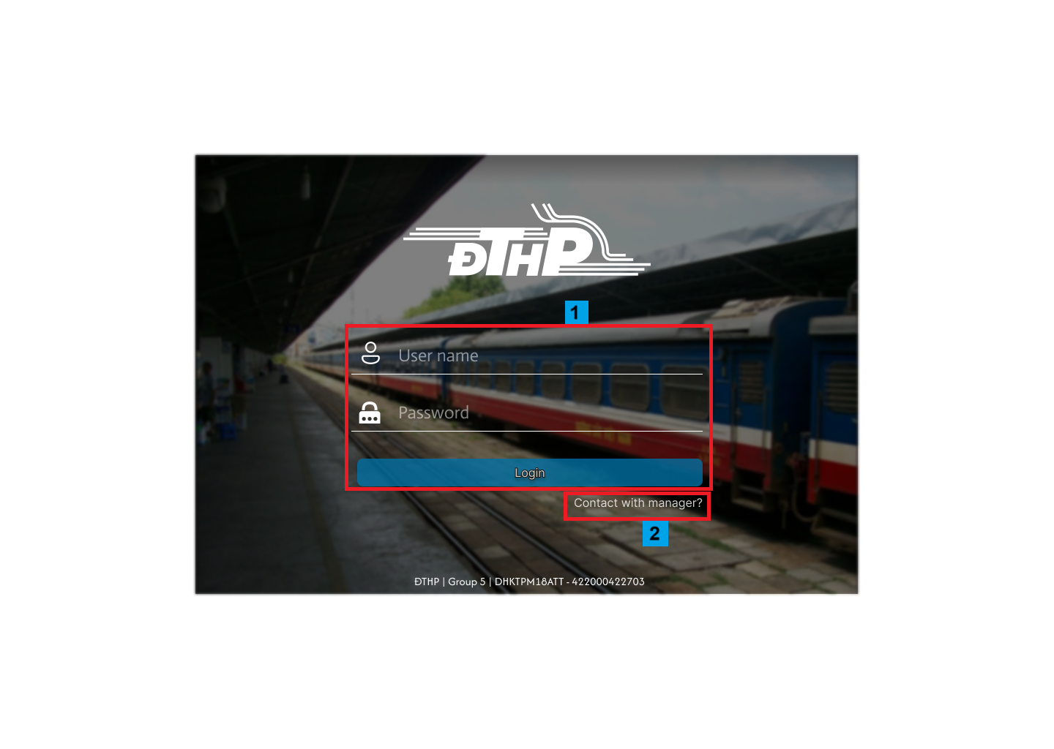

*Hình 5: Màn hình Đăng nhập*

**Chức năng của màn hình đăng nhập:** Để kiểm tra quyền truy cập của các nhân viên theo tài khoản.

**Mô tả:**

1. Nhập tài mã tài khoản và mật khẩu vào các ô User name và Password. Chọn Login để đăng nhập.
2. Chọn vào “Contact with manager?” để hiển thị liên hệ của quản lý như email và số điện thoại khi chưa có tài khoản hoặc vấn đề về đăng nhập.
   1. 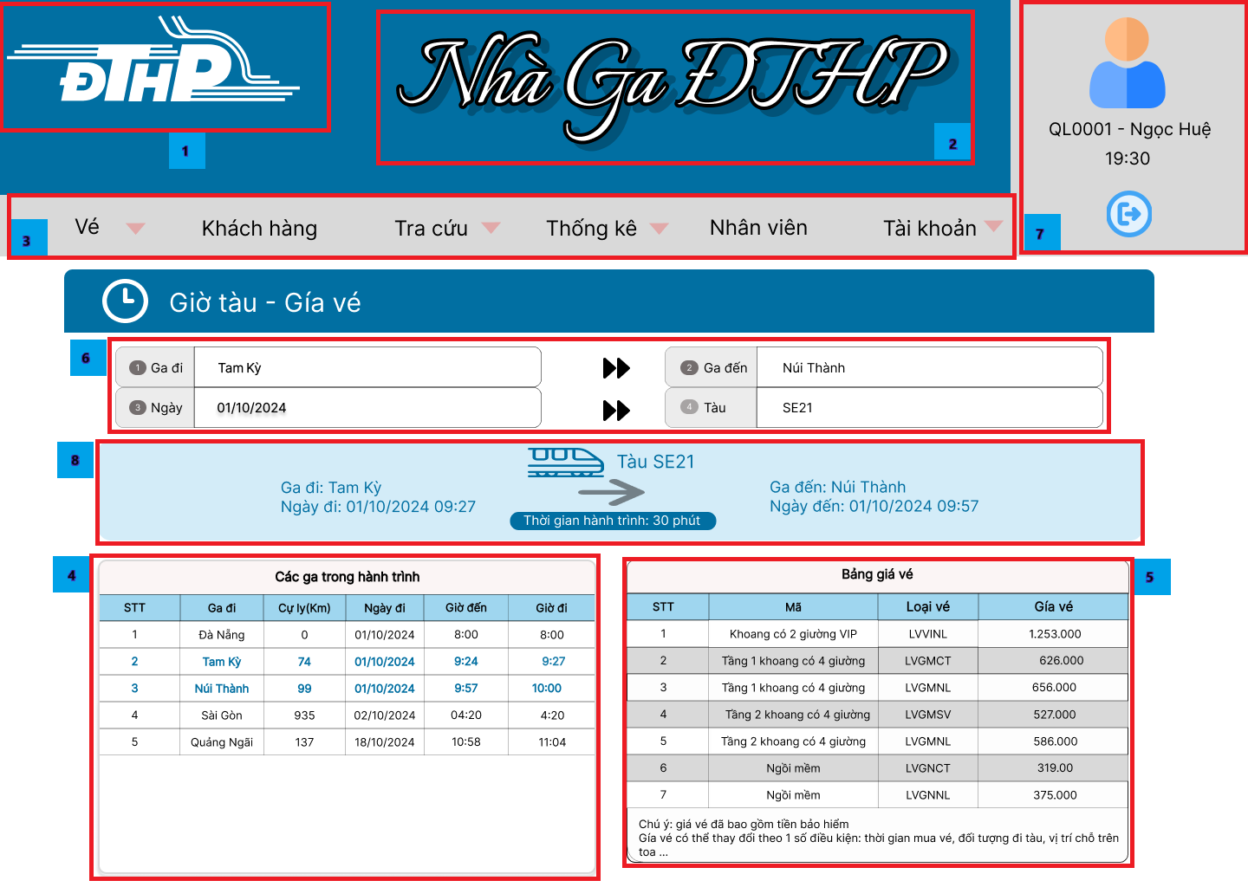**Màn hình Tra cứu giá vé**

*Hình 6: Màn hình Tra cứu giá vé*

**Chức năng của màn hình tra cứu giá vé**: Cho phép nhân viên xem giá vé của chuyến tàu

**Mô tả:**

1. Là logo của ứng dụng.
2. Là tên của nhà ga.
3. Là danh sách menu, các menu này là các chức năng chính của ứng dụng, khi ấn vào các menu sẽ dẫn đến các màn hình làm việc tương ứng
4. Danh sách các ga trong hành trình
5. Danh sách bảng giá vé
6. Thông tin ga cần tìm kiếm
7. Là nơi hiển thị thông tin nhân viên. Có nút đăng xuất, dùng để đăng xuất tài khoản
8. Thông tin chuyến tàu đang tìm kiếm
   1. 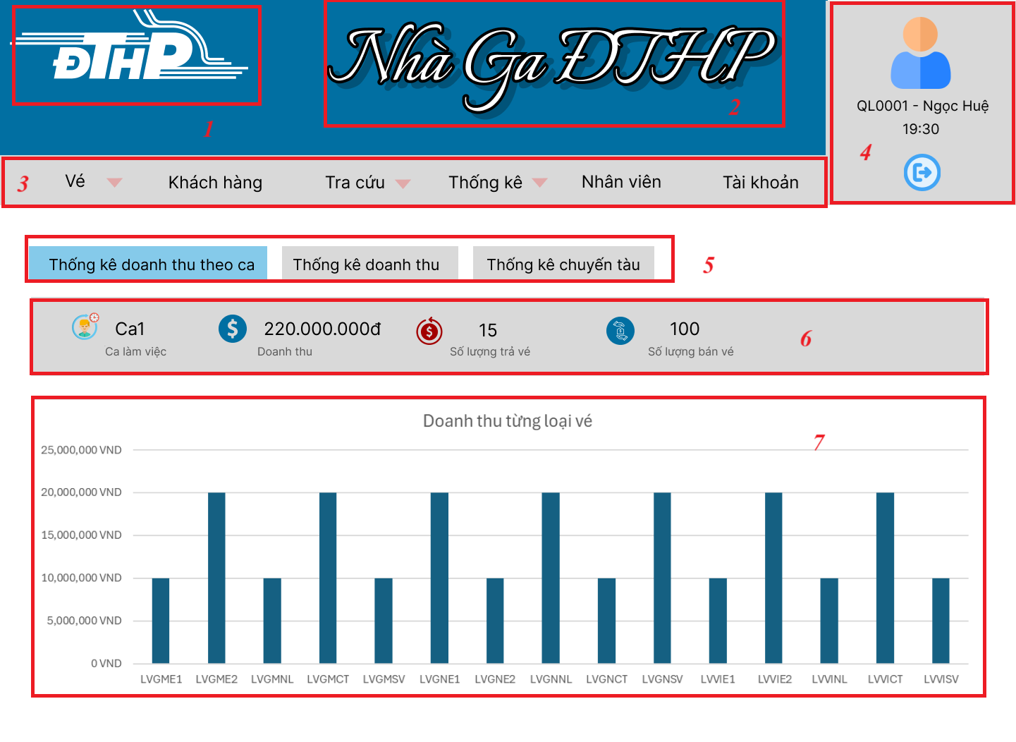**Màn hình** **Thống kê doanh thu theo ca**

*Hình 7: Màn hình Thống kê doanh thu theo ca*

**Chức năng của thống kê doanh thu theo ca:** Cho phép nhân viên xem các thông tin dữ liệu tổng hợp trong ca làm việc.

**Mô tả:**

1. Là logo của ứng dụng.
2. Là tên của nhà ga.
3. Là danh sách menu, các menu này là các chức năng chính của ứng dụng, khi ấn vào các menu sẽ dẫn đến các màn hình làm việc tương ứng
4. Là nơi hiển thị thông tin nhân viên. Có nút đăng xuất, dùng để đăng xuất tài khoản
5. Tab chức năng: Thống kê doanh thu theo ca, Thống kê doanh thu, Thống kê chuyến tàu.
6. Phần bảng bên dưới có thể dùng để hiển thị chi tiết thêm các dữ liệu theo ca làm được chọn (có thể là bảng lịch sử doanh thu hoặc các biểu đồ doanh thu theo thời gian).
7. Biểu đồ cột: Mỗi cột tương ứng với doanh thu của từng loại vé. Chiều cao của cột thể hiện số tiền mà vé đó thu về trong một khoảng thời gian cụ thể. Ví dụ: Vé **LVGME2** có doanh thu cao nhất, khoảng **20,000,000 VND**, trong khi vé **LVGMNL** có doanh thu thấp hơn, khoảng **10,000,000 VND**.

***Link nhật ký:*** [**05_1 Application Development NHATKY**](https://docs.google.com/document/d/18TTzJDMYPDMKaH2OqKSEt167H9DLMVZQ2oSEHbF1XgM/edit)